Julio Cossio

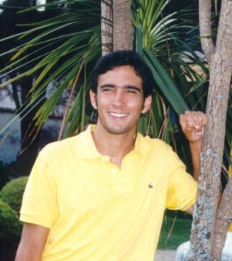
Nombre: JulioJosé Cóssio.

Fecha de nacimiento: 11/01/79.

Lugar de nacimiento: San Miguel de Tucumán, Prov. de Tucumán.

Contacto: cossioster@gmail.com - (0381) 4218152 – (0381) 156454589

Actuaciones:

- En el año 1.995 conforma el grupo folklórico "Los Salamanqueros" ( junto a Manuel López Vallejo, Santiago Iramain y Pablo Grellet), actuando en peñas y eventos estudiantiles.

- En 1.996 forma el grupo "Los Arribeños"( junto a José Lucas Mirande, Manuel López Vallejo y Alberto López Vallejo). Con este conjunto actúa durante tres años en locales comerciales, actos públicos, congresos, salas y peñas universitarias entre otras presentaciones.

- A partir del año 1.999 se dedica exclusivamente a la formación vocal y musical tomando clases de canto, teoría y solfeo y especialización en guitarra.

- A comienzos del año 2.003 se inicia como solista, grabando a mediados de dicho año un "demo" (posible de escuchar a través de esta página).

- Grabó su primer C.D: Deja un poco de luz., en el que cuenta con al participación de notables músicos del medio y en la que se incorporan diversos ritmos del cancionero popular.

